**BÀI 7: MỘT SỐ TÍNH CHẤT CỦA ĐẤT TRỒNG**

**I - KEO ĐẤT VÀ KHẢ NĂNG HẤP THỤ CỦA ĐẤT**

**1. Keo đất**

a. Khái niệm

Keo đất là những phân tử có kích thước khoảng dưới 1μm1μm, không hoà tan trong nước mà ở trạng thái huyền phù.

b. Cấu tạo

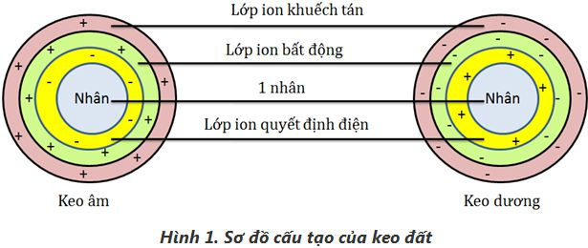

* Nhân: nằm trong cùng của keo đất gồm các chất parafin
* Lớp ion quyết định điện: quyết định điện tích của keo
* Lớp ion bất động: mang điện tráo dấu với lớp ion quyết định điện
* Lớp ion khuếch tán: mang điện trái dấu với lớp ion quyết định điện, và trao đổi ion với dunq dịch đất

**2. Khả năng hấp phụ của đất**

Là khả năng đất giữ lại các chất dinh dưỡng, các phần tử nhỏ (hạt limon, hạt sét,…); hạn chế sự rửa trôi của chúng dưới tác động của nước mưa, nước tưới.

**II - PHẢN ỨNG CỦA DUNG DỊCH ĐẤT**

Chỉ tính chua, kiềm, hoặc trung tính của đất:

[H+] > [OH-]: phản ứng chua

[H+] > [OH-]: phản ứng trung tính

[H+] > [OH-]: phản ứng kiềm

**1. Phản ứng chua của đất**

Căn cứ vào trạng thái của H+ và Al3+ trong đất 2 loại độ chua:

a. Độ chua hoạt tính

Là độ chua do H+ trong dung dịch đất gây nên

Được biểu thị bằng pH.H2O

b. Độ chua tiềm tàng

Là độ chua do H+ và Al3+ trên bề mặt keo đất gây nên.

**2. Phản ứng kiềm của đất**

Do đất chứa muối Na2CO3 và CaCO3,... thủy phân tạo thành NaOH và Ca(OH)2 làm cho đất hóa kiềm

Ý nghĩa: Dựa vào phản ứng của đất, người ta trồng cây, bón phân, vôi để cải tạo độ phì nhiêu của đất

PTHH: Na2CO3  + 2H2O ---> 2NaOH + H2O + CO2

**III - ĐỘ PHÌ NHIÊU CỦA ĐẤT**

**1. Khái niệm**

Là khả năng của đất, cung cấp đồng thời và không ngừng nước, chất dinh dưỡng, không chứa chất độc hại, đảm bảo cho cây đạt năng suất cao.

Các yếu tố quyết định định độ phì nhiêu của đất: Nước, Canxi, Lân

**2. Phân loại**

a. Độ phì nhiêu tự nhiên:

Độ phì nhiêu được hình thành dưới thảm thực vật tự nhiên, không có sự tác động của con người.

b. Độ phì nhiêu nhân tạo

Độ phì nhiêu được hình thành trong hoạt động sản xuất của con người.